ВСТУП

Камеры и видео наблюдение стало неотъемлемой частью нашей жизни. Сейчас камеры стоят практически на каждом шагу, в банкоматах, в магазинах, на заводах, на заправках, даже на столбах посреди шоссе. Все они выполняют одну простую, но очень важную роль в нашей жизни. Камера – это простое и компактное устройство, сочетающими в себе объектив, устройство, формирующее видеосигнал или цифровой видеопоток, устройство для получения звукового сигнала, такие как микрофон, а также устройство для сохранения видео- и звуковых данных. Многие современные камеры оснащены технологиями Wifi или Ethernet, а в некоторые дорогостоящие камеры встраивают и Wifi, и ethernet. Благодаря тому что в камерах появился интернет, появилась возможность получать изображения с камеры сидя за компьютером или со смартфоном в руках на другом конце планеты, только если оба устройства подключены к интернету.

Сейчас в мире довольно много компаний выпускающие системы видеонаблюдения, ведь это очень важное и необходимое оборудование. Но из чего оно состоит. Как уже стало понятно камеры важная составляющая этого оборудования, но по моему мнению, важнейшая часть этого оборудование ­—­­­ это ПО. Ведь очень важно создать качественное ПО для того, чтобы пользователь мог незамедлительно получить доступ к камерам и увидеть то, что происходит по ту сторону камеры и самое главное, что бы только владелец камер имел доступ, а для других доступ к ним был закрыт. Ведь камерами могут пользоваться даже простые домохозяйки и наблюдать за маленькими детьми или охранники, что присматривают за автостоянками или складами. И ведь ПО должно работать даже на малых интернет скоростях. Ведь как я уже говорил камеры могу стоять в труднодоступных местах или местах, очень отдаленных от городов или вышек. А по сколько низкая скорость не позволяет отправлять кадры с большим разрешением и с 100% качеством, то необходимо создать такое ПО, которое позволит получить видео с камеры в реальном времени с минимальными потерями за самое короткое время.

1 ОБЛАСТИ ИСПОЛЬЗОВАНИЯ КАМЕР ВИДЕОНАБЛЮДЕНИЯ

Но зачем люди их используют и что для этого нужно. На этот вопрос ответить очень легко. Ведь в современном мире очень много мест, где они просто необходимы. Например, камеры помогают предостеречь преступление или помогают найти преступника. Для полноценного видеонаблюдения необходим наблюдатель и качественная система видеонаблюдения. И именно об этом пойдет дальше речь.

**1.1 На дорогах**

Многие страны разрабатывают системы для наблюдения за дорогами общего пользования, для поимки и наказания нарушителей правил дорожного движения. Ведь на сегодня было разработано множество алгоритмов распознавания номерных знаков или алгоритмы для расчета скорости автомобиля.

**1.2 В местах скопления людей**

Камеры используются на избирательных участках во время выборов, ведь всегда стоит необходимость следить за честными выборами. Во всех аэропортах и вокзалах, как автовокзалах, так и на железнодорожных стоят камеры для своевременного предотвращения опасных ситуаций, таких как столкновение поездов или нарушений техники безопасности в близи транспорта, а так же для решений неприятных ситуаций с участием пассажиров, таких как драки или воровство.

**1.3 В тяжелой промышленности**

Камеры стоят в трудно допустимых местах для людей, в местах, где необходим постоянный контроль и наблюдение за ситуацией. К таким местам относятся заводы и фабрики, где необходимо следить за правильностью работы оборудования, а в случае поломки, возможность быстро среагировать и устранить поломку.

**1.4 На границах между странами**

Множество стран имеет очень большую площадь поэтому их границы имеют большую протяженность. Не законное пересечение границ очень серьезно карается законом так что есть необходимость следить за всей границей. Поскольку людей не хватает на всю территорию, людей занимает камеры. Камеры каждый день наблюдают за границами всех стран и предотвращают не законное пересечение.

**1.5 В офисах**

Многие маленькие предприятия и компании ставят в офисах такие системы. Ведь именно камеры позволяют защитить здание от проникновения, и помогает охране вовремя отреагировать на случившееся. Многие камеры используются на умных парковках. Благодаря камерам люди узнают есть ли свободные места.

**1.6 В частных секторах и за городом**

Даже многие люди, которые имеют жилые дома в частных секторах, ставят дома такие системы. Они предостерегают и помогают за ними присматривать, находясь вне дома.

**1.7 В торговых центрах и магазинах**

В торговых центрах очень много маленьких магазинов с очень дорогими товарами. Ювелирные изделия, дорогостоящая бытовая техника и многое другое. Все это должно быть под постоянным наблюдением, ведь воровство очень страшно, и охрана 24/7 наблюдает за всеми прилавками.

И ко всему прочему, даже в супермаркетах ставят видеокамеры, для того чтобы наблюдать за товаром, сотрудниками и посетителями. Но для всего этого есть две важные составляющие.

2 СИСТЕМЫ ВИДЕОНАБЛЮДЕНИЯ

Дипломная работа состоит в разработке ПО для получения видео с камер, имеющее различными плюсами и минусами. Система разработана для получения видео с камер многими клиентами в браузере. Это возможно благодаря технологии WebRTC, но об этом в следующем разделе. Вся работа разрабатывалась в пределах локальной сети, что является одним из минусов этой работы и использовала камеры от компании Axis. Для работы этой системы необходимо Интернет-соединение на сервере и камере, что очевидно. Одна важная особенность этой системы, что она способна подключаться к камере по протоколу RTSP, это отличительная особенность всех современных камер. Этот протокол будет так же описан в следующей главе. Благодаря технологии WebRTC и RTSP появилась возможность выводить изображений с камер в браузер. Система способна работать на низких скоростях интернета благодаря формату видео который она отправляет в браузер. Формат имеет название H264. Благодаря его особенностям видео, что отправляется имеет очень малый размер по сравнению с аналогами. Формат имеет такой размер, благодаря сжатию. Но где есть сжатие, там и потери. С сжатием теряется качество и детализация видео, но оно компенсируется малым размером каждого кадра что отправляется в браузер. Благодаря разработанному графическому интерфейсу, пользователь малыми усилиями может подключиться к камере и получить с нее видео. Но таких камер может быть не одна, а ровно столько сколько пользователь добавит их к себе на страницу. Пользователь способен одновременно просматривать большое количество камер и открывать, и смотреть их столько сколько будет позволять его компьютер. Система была разработана под камеры компании Axis, но это не мешает после не больших доработок, позволить ей подключаться к любой камере с технологией RTSP. Практически к любой камере с технологией RTSP одновременно могу быть подключены большое количество людей, что позволяет людям находящихся в сети, одновременно просматривать изображение с одной и той же камеры, без проблем с подключением и со стабильным видео.

Как я уже сказал, таких компаний много, и ниже я приведу пример нескольких из них.

* Ivideon – российская компания, разрабатывающая собственное ПО для камер, камеры и серверные решения для просмотра видеоизображения.
* Flashphoner – Компания создана в 2009 году и специализируется на разработке программного обеспечения в бласти браузерных аудио- и видеокоммуникаций и потокового видео в режиме реального времени. Основным назначением программных продуктов является потоковое видео и трансляции в браузерах и мобильных устрйствах, а также поддержка аудио-, видео звонков из браузера на SIP-устройства и приём входящих звонков с SIP-устройств.

Каждая из этих компаний создает и продает свое ПО и оборудование на международном рынке уже довольно долго и на сегодняшний день внесли большой вклад в развитие видеонаблюдения.

Продукция каждой из перечисленных компаний имеет свои плюсы и минусы.

**2.1.1 Виды систем видеонаблюдения**

Существует множество видов систем видеонаблюдения и все они разработаны для различных ситуаций. Существуют взаимозаменяемые системы, но все современные системы отличаться в основном аппаратной частью. Как было сказано многие камеры используются в разных местах поэтому они должны быть устойчивы к различным ситуациям. Такими ситуациями являются погодные условий, отдаленность от городов, высокие температуры, размер охраняемой местности. Камеры, адаптированные к различным условиям, естественно имеют различную цену в зависимости от сложности условий.

**2.1.2 Камеры на технологии Ethernet.**

Такие камеры рассчитаны на небольшие территории поскольку их главный минус это необходимая длинна кабеля. Камеры такого типа люди ставят в местах с нестабильным WIFI и все соединения происходят через кабель, что позволяет стабилизировать скорость и получаемое видео с камер. Такие камеры ставятся в маленьких офисах, если нужно небольшое количеством камер, ведь чем больше камер, тем больше проводом.

**2.1.3 Камеры с видеорегистраторами.**

На не больших территориях, в частных секторах или маленьких офисах, камеры проводами подключаются к видеорегистраторам. Эти регистраторы берут на себя практически всю работу. Они получают видео с камер и записывают его себе на жесткие диски. Таким образом идет запись с камер, подключенных к регистратору. Есть достаточно большое количество регистраторов позволяющих подключать к себе одновременно от 2 и более камер, что заметно все упрощает. Их главная особенность не в том, что они следят за территорией, а в том, что они запоминают все видео, что приходило с камер.

**2.1.4 Камеры с технологией WIFI.**

Поскольку бывают случаи, когда камер много и все они разбросаны по участку, приходит необходимость использовать камеры с беспроводной связью. Такие камеры подключаются к одной точки доступа. В основном офисы расположены в городах и камеры что стоят в этих офисах не нуждаются в wifi и способны работать через кабель ethernet поэтому дополнительные модули в камерах не нужны. Также офисам необходимы камеры способные находиться на открытом воздухе для наблюдения за территорией, но и такие камеры могу находиться под навесом.

**2.1.5 Камеры с куполом или широкоугольные камеры**

Как уже было сказано, камеры во многом помогают в наблюдении на границах всех государств. Поскольку на границах во многих случаях стоят металлические ограждения, камеры преимущественно вешают на них. Территория для наблюдений в большинстве случаев очень большая, поэтому камеры должны иметь поворотный механизм, что позволяет захватывать большое пространство. Камера имеет не большие размеры и скрыта под куполом, что позволяет ей вращаться без лишних неудобств, не привлекать к себе большого внимания и оставаться не заметной. В большинстве случаев такие камеры вешаются для охраны банков или не больших, но важных объектов, поскольку они мало приспособлены к нахождению под открытым небом. Такие камеры должны постоянно висеть под крышей или навесом

**2.1.6 Камеры для всех погодных условий**

Камеры такого типа тоже бывают с поворотным механизмом, что позволяет ей висеть и наблюдать за территорией на границе под открытым небом. Эти камеры устанавливаются как можно выше над землей, что позволяет захватывать больше территории и для них не обязательно находиться под навесом, так что они могут висеть даже на голой стене. Они сделаны из очень прочного нержавеющего металла и в основном подключаются проводами к серверам, которые позволяют наблюдать сразу за многими камерами такого типа. В основном такие камеры ставятся на очень защищенных объектах для постоянного наблюдения.

**2.2 Современные системы видеонаблюдения**

Как было сказано выше, для примера приведено несколько компаний, разрабатывающие системы видео наблюдения, у каждой из них есть свои плюсы и недостатки. Немного детальнее по каждой из них.

**2.2.1 Компания Ivideon**

Ivideon очень перспективная и развивающаяся компания. Ее продукция и спрос на нее очень велики благодаря разнообразию продукции. Эта компания создала много функциональное ПО, которое позволяет работать не только с камерами их производства, но и с камерами других фирм. Ими было разработано облачное хранилище позволяющее получать видео с камер находясь в разных уголках мира. Ими было созданы различные приложения для различных платформ. Для тех, у кого нет камер, они предлагают камеры собственного производства с установленными собственными прошивками. Благодаря их ПО у покупателей есть возможность просматривать видео в реальном времени со всех устройств, таких как смартфон или компьютер. Что бы воспользоваться их продукцией необходимо купить у них активационный ключ, чтобы пользоваться их ПО. В случае отсутствие камер, возможно дополнительно купить их камеры. Цена зависит от модулей в камере и о ее возможностях.

Компанией Ivideon было создано Ivideon Server и Ivideon Client под различные устройства для работы с камерами.

Ivideon Server выполняет важную роль для добавлений камер в личный кабинет. Благодаря этой программе, пользователь может без труда подключить камеры к своему аккаунту и запустить их в качестве сервера и уже после этого пользователь может заходить с любой точки планеты в личный кабинет и просматривать видео с небольшой задержкой в пару секунд и все это благодаря облачному решению. Все камеры, что будут добавлены в программе автоматически после запуска сервера добавляются в личный кабинет. Камеры все свое видео начинают отправлять в облако, и оно храниться там как архив. При просмотре, браузер отправляет запрос на облако и с облака получает живое видео, поскольку видео храниться в качестве архива, есть возможность перематывать его в случае необходимости. Программа позволяет выводить видео в трех вариантах: HLS, WebRTC, Flash Player. Пока на сегодня работает стабильно только HLS, а WebRTC на стадии разработки. HLS (HTTP Live Streaming) — коммуникационный протокол для потоковой передачи медиа на основе HTTP, разработанный компанией Apple как часть программного обеспечения QuickTime, Safari, OS X и iOS. В основе работы лежит принцип разбиения цельного потока на небольшие фрагменты, последовательно скачиваемые по HTTP. Поток непрерывен и теоретически может быть бесконечным.

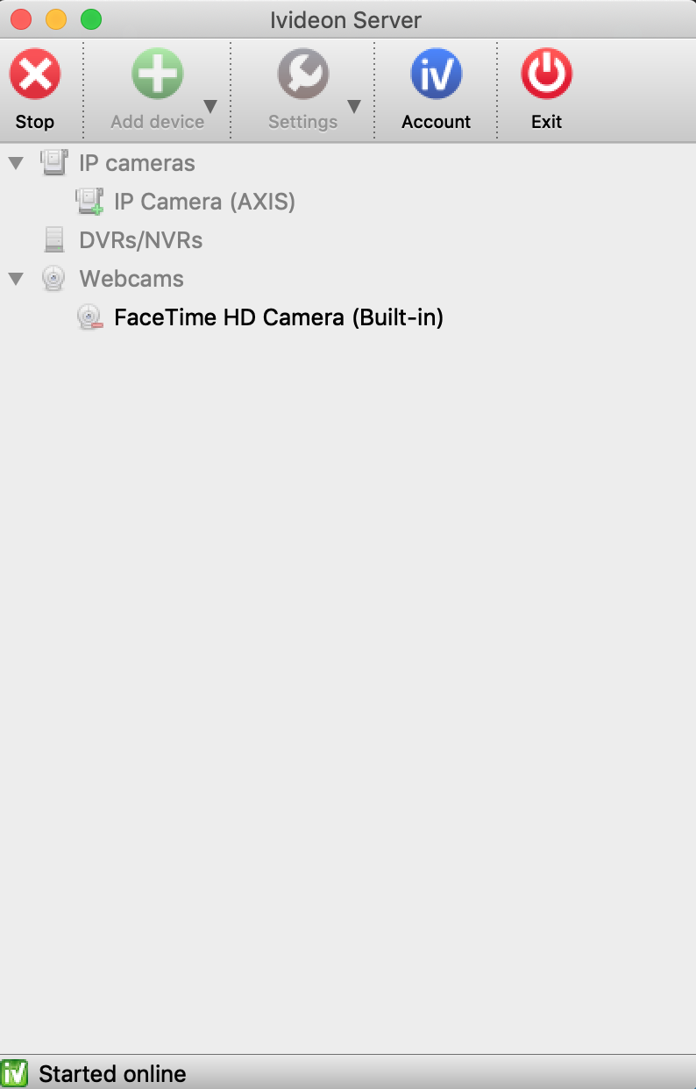 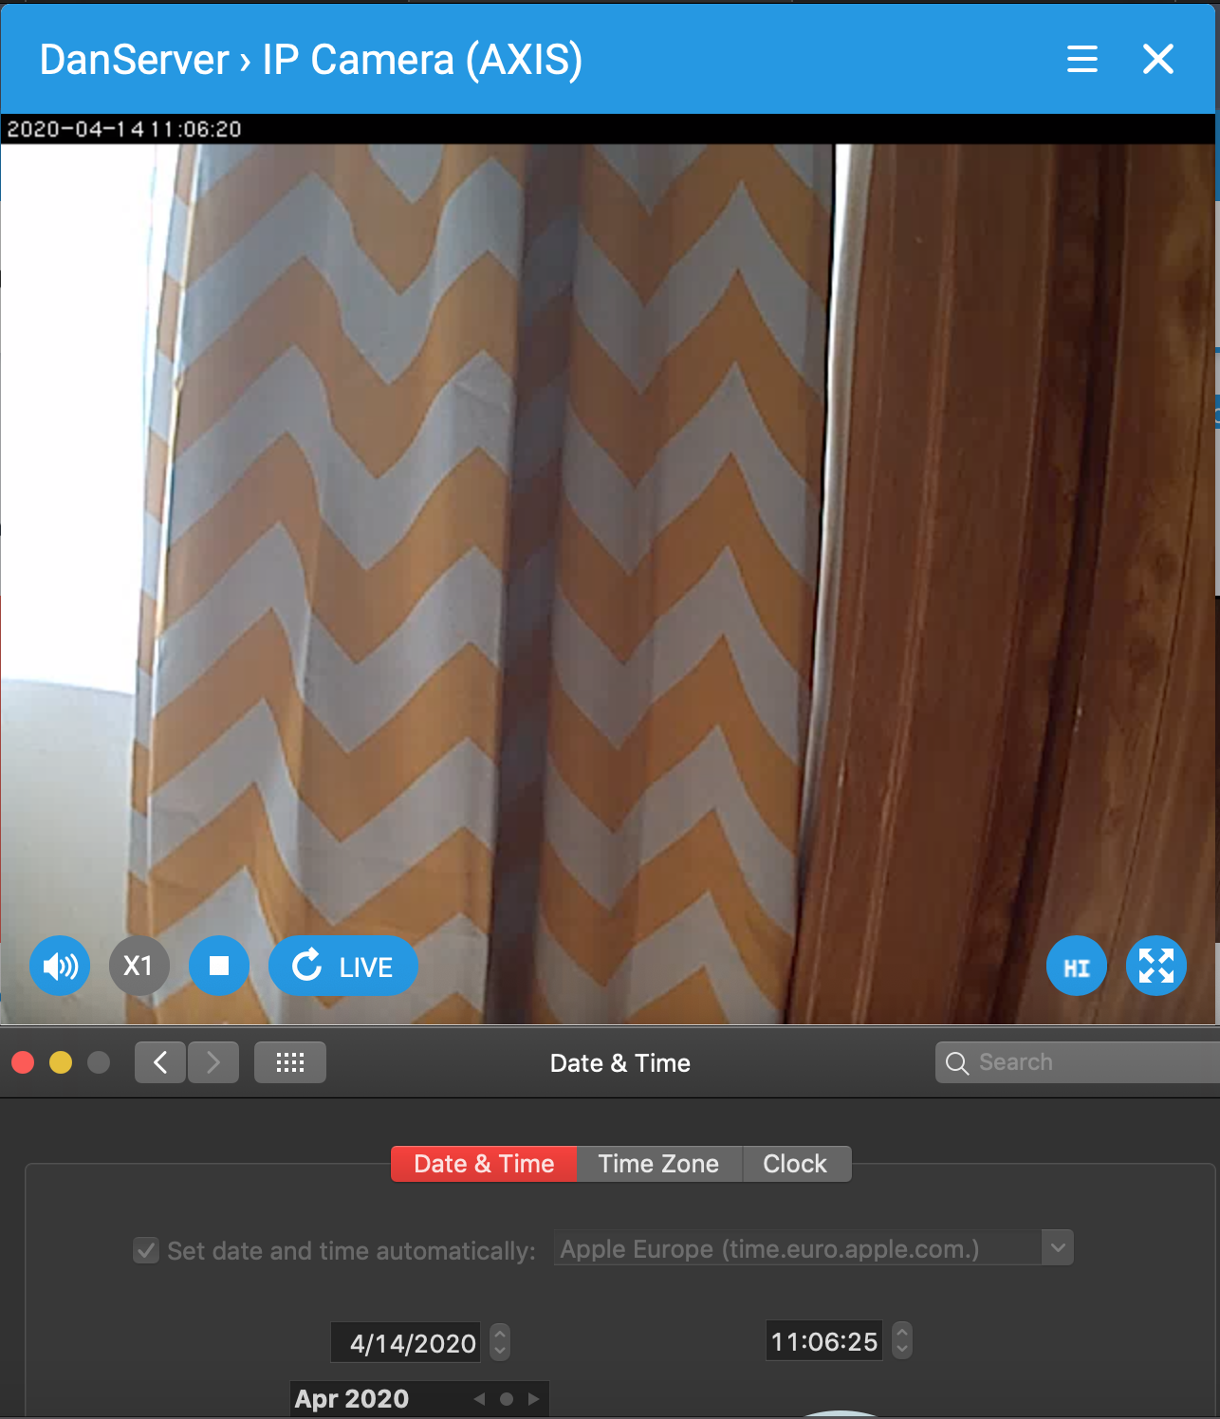

Рисунок 1 – Ivideon Server

Второй продукт Ivideon Client представляет собой программный продукт для всех современных операционных систем. Он предусматривает в себе подключение к камерам и получение видео в удобном приложении. Это приложение не может работать без предыдущего, поскольку Ivideon Server отправляет видео на сервер, а Ivideon Client позволяет открыть и получить видео с сервера для всех доступных камер в удобном формате 2х2. Одновременно на экран приложение может быть добавлено как одна камера, так и четыре камеры в формате таблицы. Видео приходит также, как и в браузер в формате H.264.

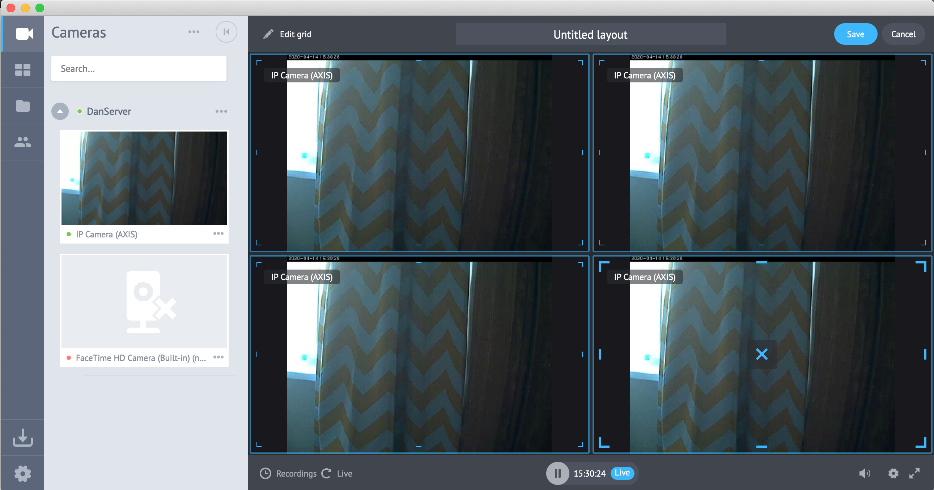

Рисунок 2 – Ivideon Client

**2.2.2 Flashphoner**

Компания Flashphoner на рынке уже больше 10 лет и за это время позиционирует свой продукт как надежное и проверенное решение. Команда разработчиков Flashphoner задействует в своих продуктах самые современные и перспективные технологии в сфере браузеров, VoIP и потокового видео. На сегодняшний момент компания имеет несколько основных и полностью готовых продуктов, таких как Web Call Server 5 и RTMP-SIP-Gateway, для массового использования или на небольших проектах. Их продукт предоставляет большое количество возможностей. С помощь Web Call Server 5 можно осуществлять SIP звонки. Протокол установления сеанса (SIP, от англ. Session Initiation Protocol) — протокол передачи данных, описывающий способ установки и завершения пользовательского интернет-сеанса, включающего обмен мультимедийным содержимым (IP-телефония, видео- и аудиоконференции, мгновенные сообщения, онлайн-игры). Также Web Call Server 5 позволяет транслировать видео с камер на смартфоны и компьютеры в браузеры с минимальной задержкой. Все продукты этой компании основаны на технологии WebRTC, что позволяет им работать практически на всех устройствах, где есть поддержка этой технологии.

На сегодняшний день характеристики Web Call Server 5 следующие:

Flashphoner - <https://flashphoner.com/o-nas/?lang=ru>

Dahua Technology - <https://www.dahuasecurity.com/ru/>

Hikvision - <https://www.hikvision.com/ru/>

Ivideon - <https://ru.ivideon.com/>

HLS - <https://ru.wikipedia.org/wiki/HLS>

SIP - <https://ru.wikipedia.org/wiki/Протокол_установления_сеанса>